ISTANBUL TECHNICAL UNIVERSITY

COMPUTER AND INFORMATICS FACULTY

COMPUTER ENGINEERING

BLG438E

DIGITAL SIGNAL PROCESSING LABORATORY

DENEY-6

Mert YILDIZ-150120066

INSTRUCTOR: ASSOC. PROF. Berk ÜSTÜNDAĞ

RES. ASST. Gökhan Seçinti

Deneyin Amacı ve Genel Kavramlar

Bu deneyde modülasyon kavramının öğrenilmesi amaçlı bir uygulama gerçekleştirilecektir. Modülasyon tanım olarak bilgi işareti tarafından taşıyıcı frekansına ait herhangi bir özelliğin (genlik, frekans, faz) değiştirilerek, bilgi iletilmesine anlamına gelmektedir. Başka bir deyişle işaretin bir taşıyıcı dalga yardımıyla iletilmesidir. Biz bu deneyde modülasyon tekniklerinden biri olan genlik modülasyonunu gerçekleştirdik.

Genlik modülasyonu, ses ve müziğin bir taşıyıcı ile aktarıldığı radyo uygulamalarında geniş çaplı kullanılan bir tekniktir. Frekans modülasyonu tekniği kullanılmadan önce genlik modülasyonu standart teknolojiydi. Genlik modülasyonunda, taşıyıcı işaretin frekansı sabit tutulmaktadır. Bununla beraber, işaretin genliği taşınmak istenen işaretle doğru orantılı olarak değiştirilmektedir. Demodülasyon işleminde ise taşıyıcı işaret silinerek orijinal işaret elde edilmektedir. Taşıyıcı dalgaya bilgi yükleme işleminin birçok avantajı vardır. Bunlardan en önemlisi ses dalgalarını taşıyan ve birbiriyle girişimde bulunmayan birçok frekansı kullanma şansımızdır. Böylelikle, kaliteli yayın yapan birçok radyo istasyonu oluşturulması mümkündür.

Modülasyon çeşitleri aşağıdaki tablodaki gibi özetlenebilir. Ancak genelde frekans, genlik ve gaz modülasyonları en çok bilinen ve kullanılanlarıdır.

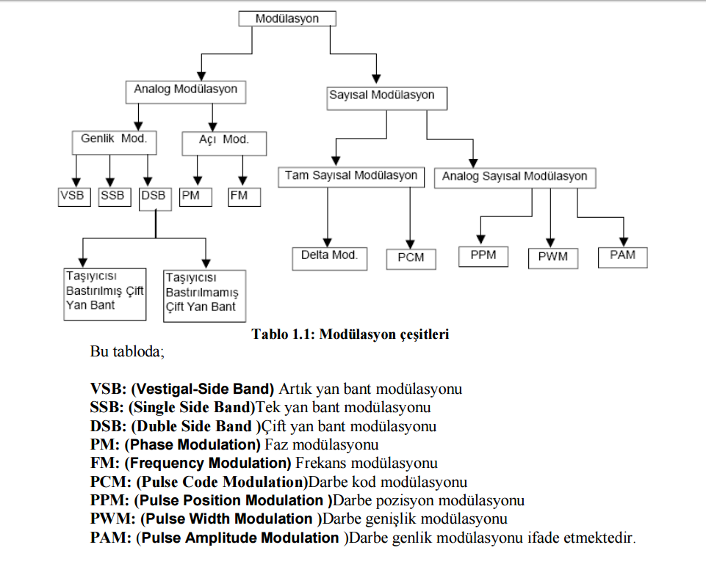

Genel olarak frekans modülasyonu taşıyıcı sinyal frekansının, bilgi sinyalinin frekans ve genliğine bağlı olarak değiştirilmesidir.

Faz modülasyonu taşıyıcı sinyal fazının, bilgi sinyalinin frekans ve genliğine bağlı olarak değiştirilmesidir. Endirekt FM olarak ta bilinir.

Deneyin Yapılışı

Deneyde öncelikle sinyal üreticiden yaklaşık 30 Hz(26.7 Hz civarında) üçgen bir dalga elde ettik. Daha sonra bu dalgayı kitimizin girişine bağlayarak aşağıda da görülen kodu yazarak dalganın genlik modülasyonunu gerçekleştirdik. Daha sonra bu işlemin aynısını bir de kare dalga için gerçekleştirip, sonuçları gözlemleyip yorumlayarak deneyi tamamladık. Buna göre modülasyon için yazdığımız kod:

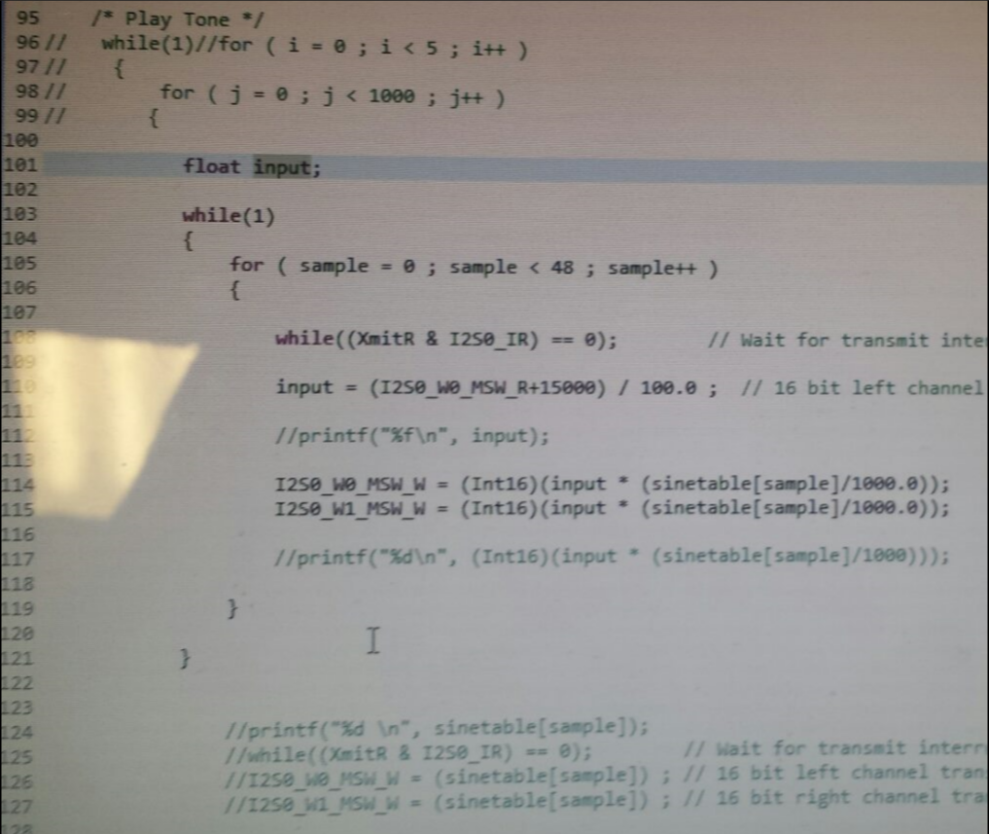

Üçgen dalga için elde ettiğimiz sonuç:

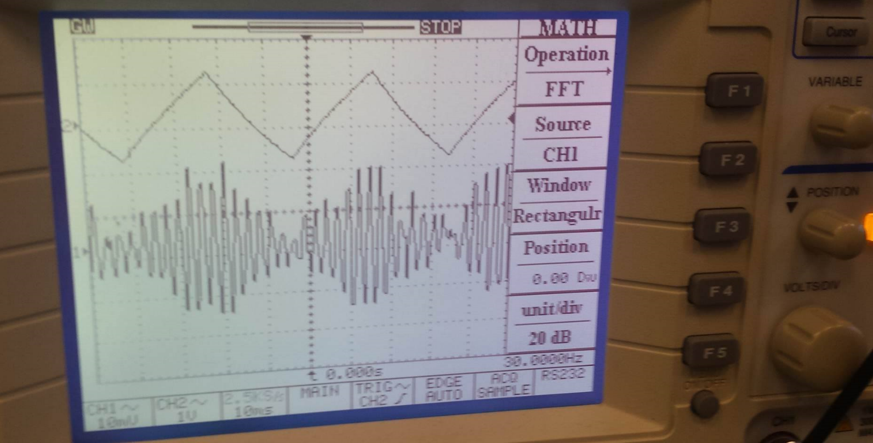

(Max. nokta 35 mV, Min. nokta 10 mV, 0 noktası 17 Mv)

Kare dalga için elde ettiğimiz sonuç:

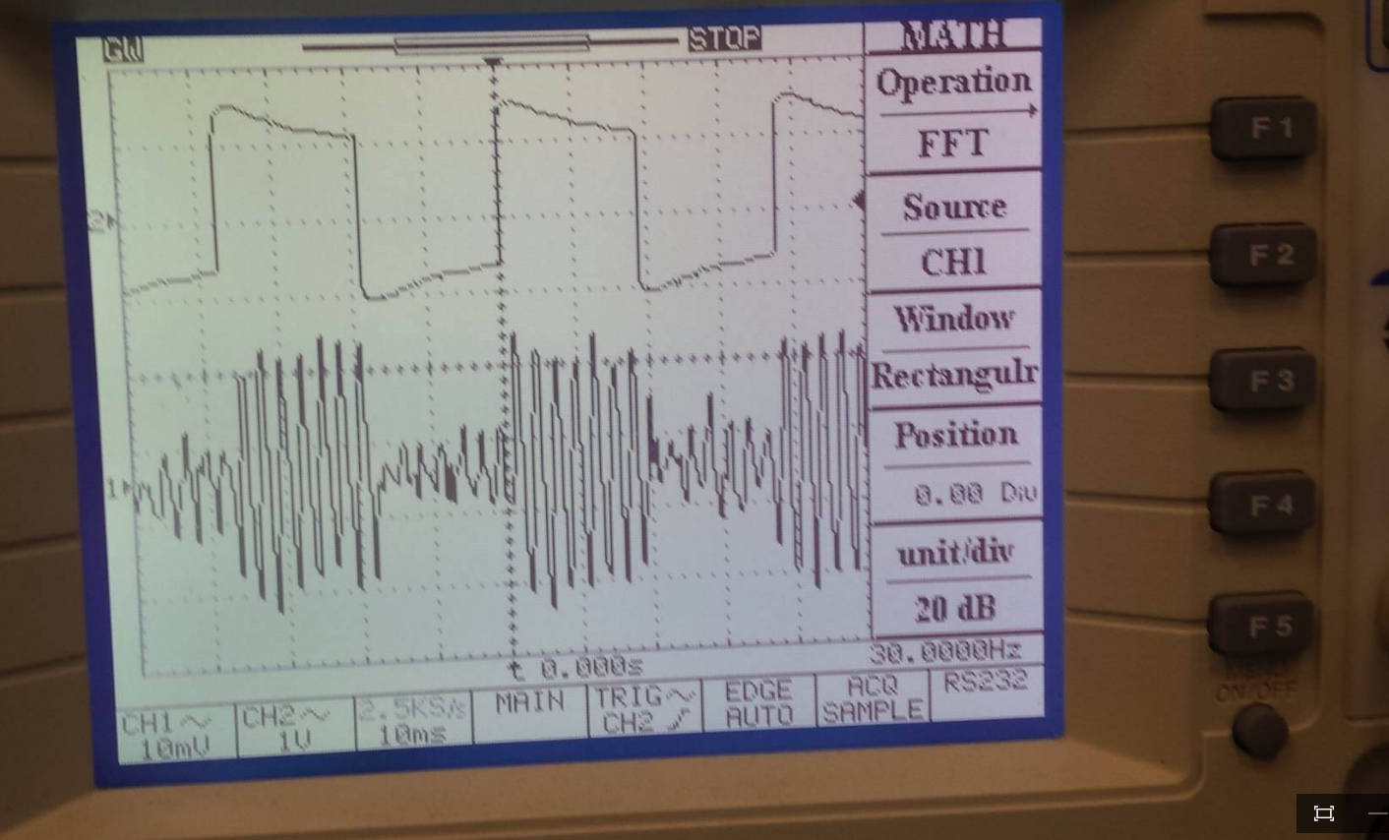

(Max. nokta 32 mV, Min. nokta 10 mV)

Gözlem ve yorum: Bu sonuçlardan da gördüğümüz üzere modüle olan sinyalde en yüksek genlik ve en düşük genlik görülen noktalar normal sinyalimizdeki en yüksek ve en düşük olan noktalarla paralellik içindedir. Yani iki sinyal arasında bir lineerlik söz konusudur.